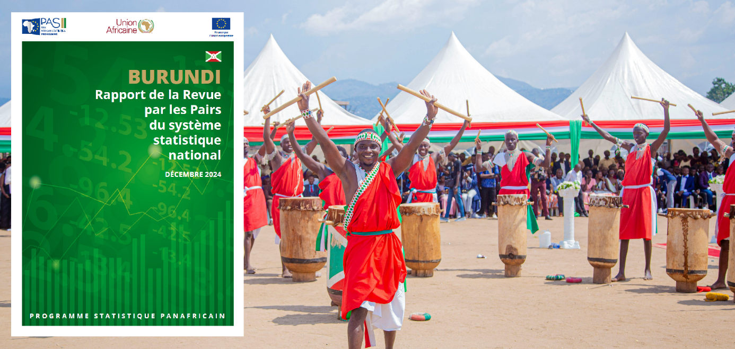

One step closer to robust national statistics in Burundi
The National Institute of Statistics of Burundi (INSBU) is celebrating an important milestone in the strengthening of its National Statistical System (NSS) thanks to the peer review conducted from November 25 to 29, 2024, by experts from Senegal and Chad. This initiative was carried out under the aegis of the African Union (STATAFRIC) as part of the Service Contract of the Pan-African Statistical Program II (PAS II), funded by the European Union, managed by Eurostat and implemented by Expertise France.
A solid foundation for the future
Since 2014, Burundi has been committed to modernizing its legal framework to align its statistical system with the principles of the African Charter on Statistics. The recent law of 2023 provides a modern structure guaranteeing professional independence and data quality.
Encouraging progress
The evaluation highlighted several strengths, including
- A renewed legal framework in line with international standards.
- Stronger coordination thanks to effective structures such as the National Statistical Information Committee (CNIS).
- Qualified and motivated statistical personnel.
- An ambitious national strategy for the development of statistics (2022-2026).
Challenges to be met
Despite this progress, the Burundian NSS continues to face challenges such as:
- Insufficient funding and a high degree of dependence on international partners.
- Increased needs in terms of human and material resources.
- Limited digitization of statistical procedures.
A commitment to the future
Based on the recommendations of this evaluation, the INSBU is committed to:
- Strengthening coordination between NSS actors.
- Developing internal capacities in terms of methodology and quality assurance.
- Improve the accessibility and dissemination of data to meet the needs of users, from the government to citizens.
“This report marks a crucial step in our quest for reliable and transparent statistics, which are essential to guide public policy and stimulate national development,” said Mr. Nicolas Ndayishmiye, Director General of INSBU.
Download the full report by clicking on the following link: [Link to the report]

Un pas de plus vers des statistiques nationales robustes au Burundi
L’Institut National de la Statistique du Burundi (INSBU) célèbre une étape importante dans le renforcement de son Système Statistique National (SSN) grâce à l’évaluation par les pairs menée du 25 au 29 novembre 2024 par des experts du Sénégal et du Tchad. Cette initiative a été réalisée sous l’égide de l’Union Africaine (STATAFRIC) dans le cadre du Contrat de Service du Programme Statistique Panafricain II (PAS II), financé par l’Union européenne, managé par Eurostat et mis en œuvre par Expertise France.
Une base solide pour l’avenir
Depuis 2014, le Burundi s’est engagé à moderniser son cadre légal pour aligner son système statistique sur les principes de la Charte Africaine de la Statistique. La récente loi de 2023 offre une structure moderne garantissant l’indépendance professionnelle et la qualité des données.
Des progrès encourageants
L’évaluation a mis en lumière plusieurs points forts, notamment
- Un cadre légal rénové conforme aux normes internationales.
- Une coordination renforcée grâce à des structures efficaces comme le Comité National de l’Information Statistique (CNIS).
- Un personnel statistique qualifié et motivé.
- Une stratégie nationale de développement de la statistique ambitieuse (2022-2026).
Des défis à relever
Malgré ces progrès, le SSN burundais reste confronté à des défis tels que :
- Un financement insuffisant et une forte dépendance aux partenaires internationaux.
- Des besoins accrus en ressources humaines et matérielles.
- Une digitalisation limitée des procédures statistiques.
Un engagement pour l’avenir
Sur la base des recommandations de cette évaluation, l’INSBU s’engage à :
- Renforcer la coordination entre les acteurs du SSN.
- Développer des capacités internes en matière de méthodologie et d’assurance qualité.
- Améliorer l’accessibilité et la diffusion des données pour répondre aux besoins des utilisateurs, du gouvernement aux citoyens.

« Ce rapport marque une étape cruciale dans notre quête de statistiques fiables et transparentes, essentielles pour guider les politiques publiques et stimuler le développement national », a déclaré M. Nicolas Ndayishmiye, Directeur Général de l’INSBU.
Téléchargez le rapport complet en cliquant sur le lien suivant : [Lien vers le rapport]

